Муниципальное автономное дошкольное образовательное учреждение
Городского округа «город Ирбит» Свердловской области «Детский сад № 23»

Музыкальный руководитель:
Бахтина Т.М.
«Волшебные палочки»
Ритмические палочки — это настоящий музыкальный инструмент, который называется КЛАВЕСЫ.
Клавесы или ритмические палочки - простейшие шумовые инструменты. Как – то мы с ребятами подготовительной к школе группы «Фантазёры», устроили игры с клавесами! Что же можно сделать с клавесами? Простучать ритм, а еще они могут превращаться в разные предметы или действия, т.е. при помощи клавес мы можем играть!

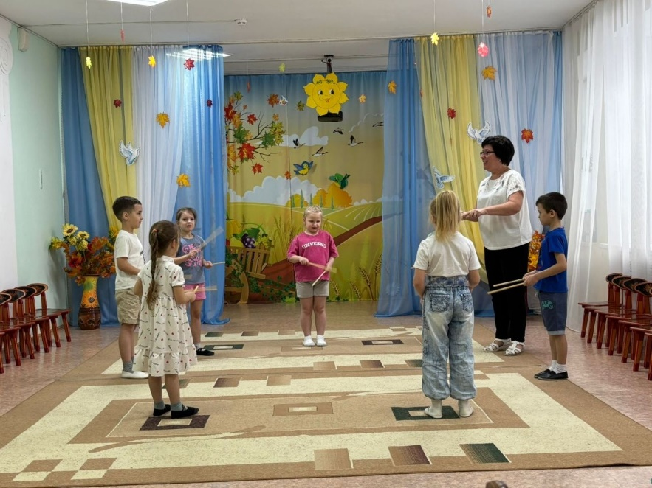

Наши игры начались — это и сосульки, молоток, скалка и машинка, рожки и усы, гармошка, скрипка и дирижерские палочки, а также барабан и много того, что ребята активно предлагали, проявляя инициативу и творчество!

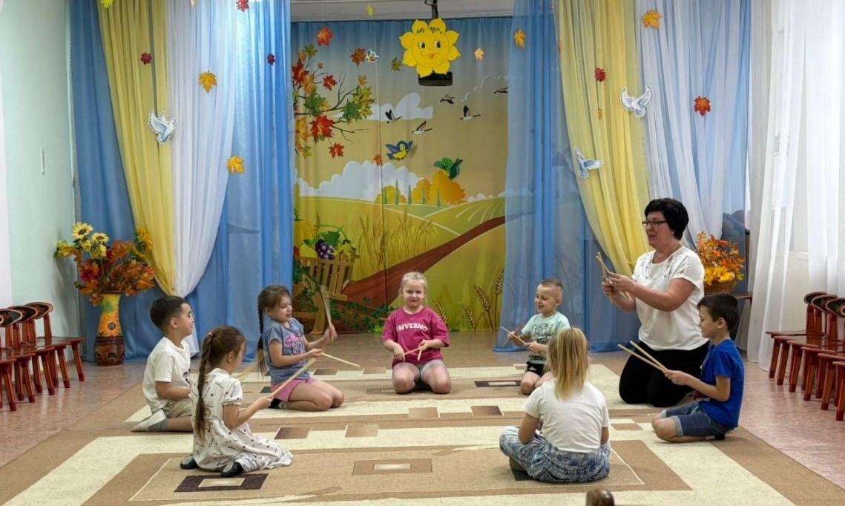

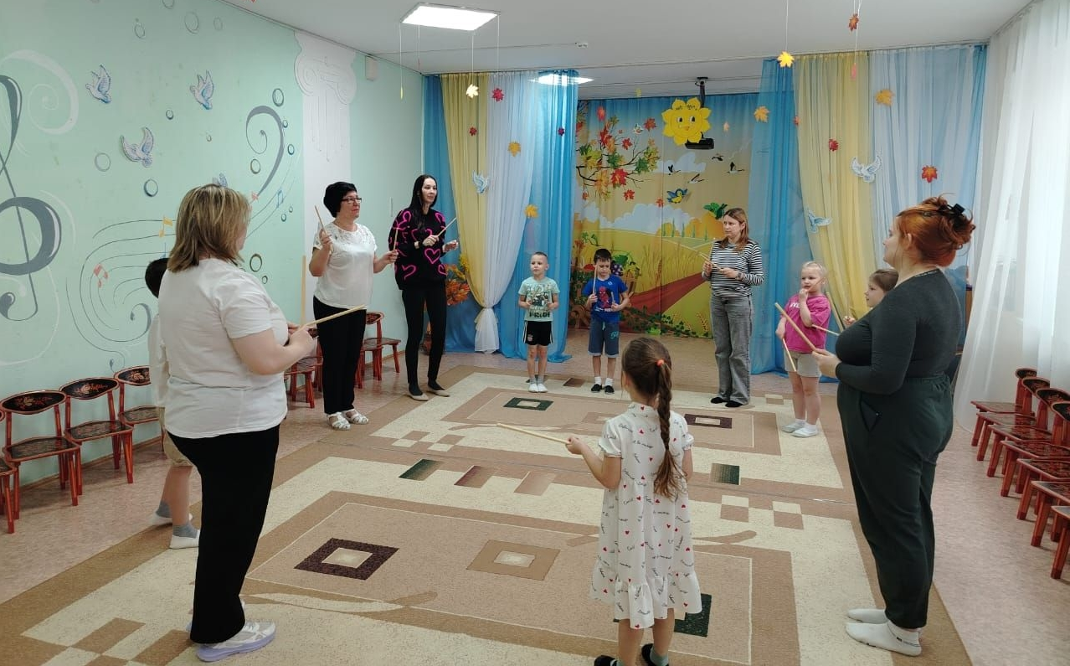
Пришло время играть и танцевать под музыку с клавесами! В игру вступили и родители (мама Романа С. - Мария Геннадьевна Саитова), и педагоги, весело простукивая ритмический рисунок и выполняя движения в произведениях «Теремок» и «Самолёт»!

Технология «Игры с клавесами» – это увлекательное и полезное занятие с детьми, развивающее внимание, память, мелкую моторику, речь, чувство ритма, координацию движений, ориентацию в пространстве, образное мышление, навык согласования движений с текстом стихотворения или песни, воображение...

Упражнения с клавесами детям нравятся,
ведь все задания проходят в игровой форме
и способствуют развитию творческих способностей!

